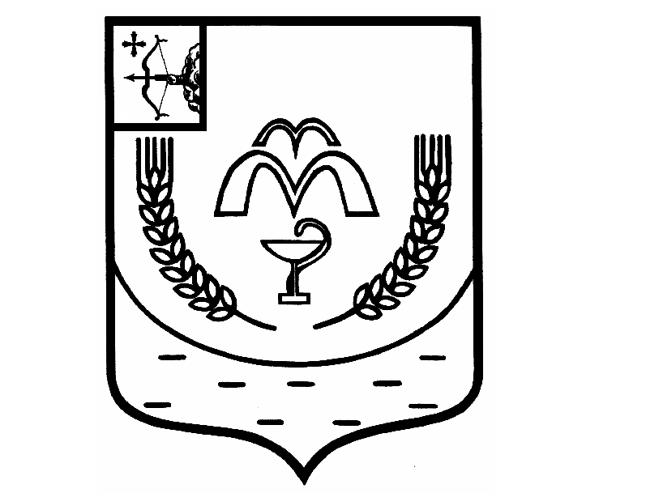

КУМЕНСКАЯ РАЙОННАЯ ДУМА
ШЕСТОГО СОЗЫВА
РЕШЕНИЕ

от 27.09.2022 № 12/73
пгт Кумёны

О награждении Благодарственным письмом
Куменской районной Думы

В соответствии с пунктом 3 статьи 23 Устава муниципального образования Куменский муниципальный район Кировской области, Положением о Благодарственном письме Кумёнской районной Думы, утверждённым решением Куменской районной Думы от 21.07.2015
№ 34/311, и на основании протокола комиссии по мандатам, регламенту, вопросам местного самоуправления, законности и правопорядка от 23.09.2022 № 70, Куменская районная Дума РЕШИЛА:
- Наградить Благодарственным письмом Кумёнской районной Думы:
1.1. Ардашеву Екатерину Анатольевну, мастера производственного обучения Кировского областного государственного профессионального образовательного автономного учреждения "Куменский аграрно-технологический техникум", за подготовку квалифицированных кадров и воспитание подрастающего поколения.
1.2. Вопилова Сергея Ивановича, юрисконсульта Кировского областного государственного профессионального образовательного автономного учреждения "Куменский аграрно-технологический техникум", за добросовестный труд и в связи с Днем системы профессионально-технического образования России.
1.3. Гончарову Ольгу Николаевну, педагога-организатора Кировского областного государственного профессионального образовательного автономного учреждения "Куменский аграрно-технологический техникум", за значительные достижения в воспитании высоких нравственных качеств личности и развитии творческих способностей подрастающего поколения.
1.4. Жаренову Галину Петровну, преподавателя Кировского областного государственного профессионального образовательного автономного учреждения "Куменский аграрно-технологический техникум", за значительный вклад в правовое воспитание подрастающего поколения.
2. Аппарату Кумёнской районной Думы опубликовать решение в Информационном бюллетене Кумёнской районной Думы, на официальном сайте Куменского муниципального района и направить информацию в районную газету «Кумёнские вести».
3. Настоящее решение вступает в силу в соответствии с действующим законодательством.

Председатель
Куменской районной Думы А.А. Машковцева

Глава Кумёнского района И.Н. Шемпелев

